野菜農業塾通信 No.20
令和元年10月8日

日

内 容：①長ネギ除草、追肥、土寄せ ②ニンジン除草、間引き ③らっかせい収穫
④コマツナ、ホウレンソウ播種

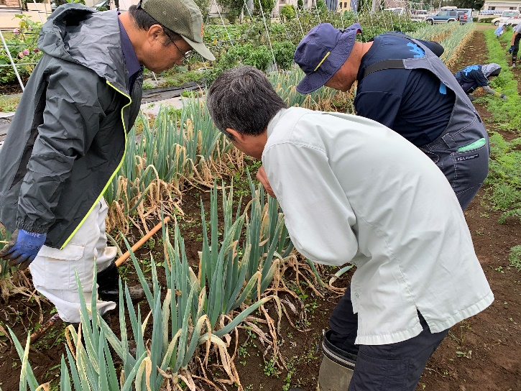 | 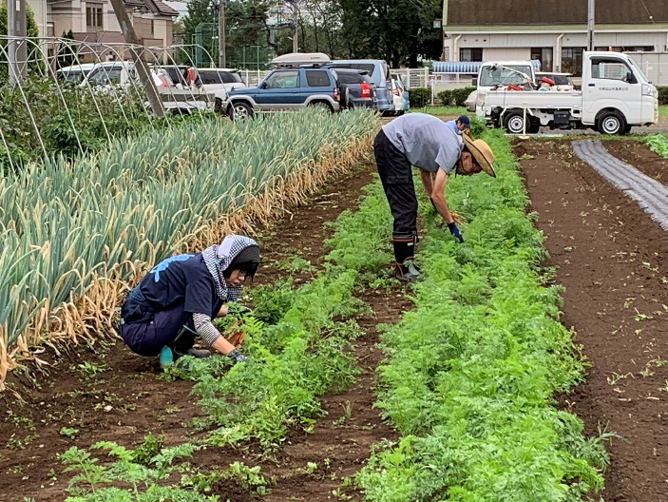
除草、追肥、土寄せ  株周り、畝間の除草をして追肥・土寄せをします。葉先の枯れが目立ったのと黒い斑点が出ています。消毒しました。 ※萎縮病と黒斑病、高温障害かと思われます。 | ニンジン除草、間引き  ニンジンの周りの除草をしながら２回目の間引きをします。  ２回目はげんこつ分くらい開けて間引きします。
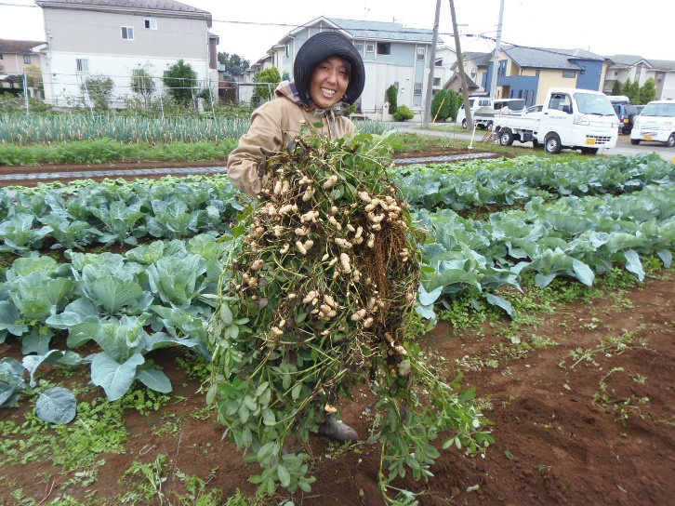 | 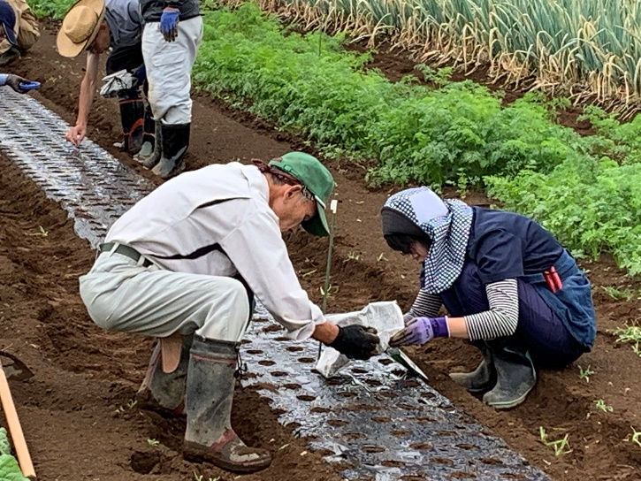
らっかせい収穫  ４月２３日播種、５月２８日に定植（移植）したらっかせいの収穫です。  たくさん莢がついて重たいです(^^) | コマツナ、ホウレンソウ播種  １穴に３～４粒ずつ播種します。  発芽しやすいように軽く覆土します。

